"Majke ruke svoje djece drže kratko, ali njihova srca zauvijek", nepoznati autor.

U nedjelju slavimo Majčin dan. Dan koji je posvećen našim mamama i prilika da se prisjetimo ljubavi koju osjećamo prema njoj.
Uz pomoć odrasle osobe ćemo napraviti okvir za sliku s mamom.
Za to nam je potrebno slano tijesto, crvena prehrambena boja ili crvena tempera, modlica za kolače u obliku srca, ukrasna traka, slika ili fotografija tebe i mame.
Uz pomoć odrasle osobe zamijesi slano tijesto. Sjećaš li se kako se to radi? Pripremi: plastičnu zdjelu, 2 šalice brašna, 1 šalicu soli i pola šalice vode. Zamijesi tijesto. Igraj se tijestom sve dok ne dobiješ jednoličnu glatku masu. Po želji dodaj crvenu temperu kako bi tijesto bilo crvene boje.
Uz pomoć odrasle osobe razvaljaj tijesto na otprilike 1 cm debljine. Na sredinu postavi modlicu za kolače u obliku srca. Otisni dlanove svoje lijeve i desne ruke oko modlice. Pritisni modlicu i pa izreži srce.
Odrasla osoba izreže okvir u obliku srca. Učenik napravi dvije rupe na gornjoj strani okvira da bi kasnije mogao provući traku.
Pažljivo stavi okvir na sušenje (na toplo mjesto gdje je puno sunca) pa povremeno okreni okvir.
Na list papira nacrtaj sebe i svoju mamu ili isprintaj jednu vašu zajedničku fotografiju.
Kada se okvir dobro osuši zalijepi fotografiju koju si u međuvremenu pripremio. Provuci traku kroz rupe pa objesi okvir na zid. Neka ovaj tvoj poklon bude podsjetnik na najveću ljubav- majčinsku.
Primjer:
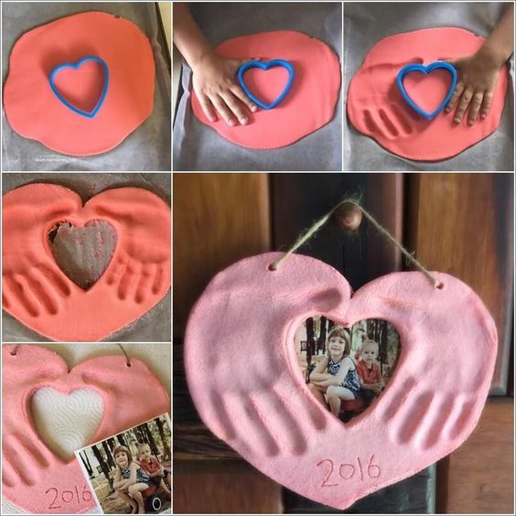
Izvor fotografije: https://www.pinterest.com/pin/325525879318983260/

